**REQUERIMENTO 003/2023**

***OS VEREADORES QUE A ESTA SUBSCREVEM, NO USO DE SUAS ATRIBUIÇÕES LEGAIS, APRESENTAM A SEGUINTE PROPOSIÇÃO, A SER APRECIADA E VOTADA PELOS SEUS PARES, REQUEREM*:**

**Requeremos,** que a SANEPAR – Companhia de Saneamento do Paraná, unidade de Renascença/ PR, Providencie conserto em pavimentação asfáltica. Na Rua: Prudente de Moraes.

Atrás do Ginásio Mario Nardi.

Segue imagem:

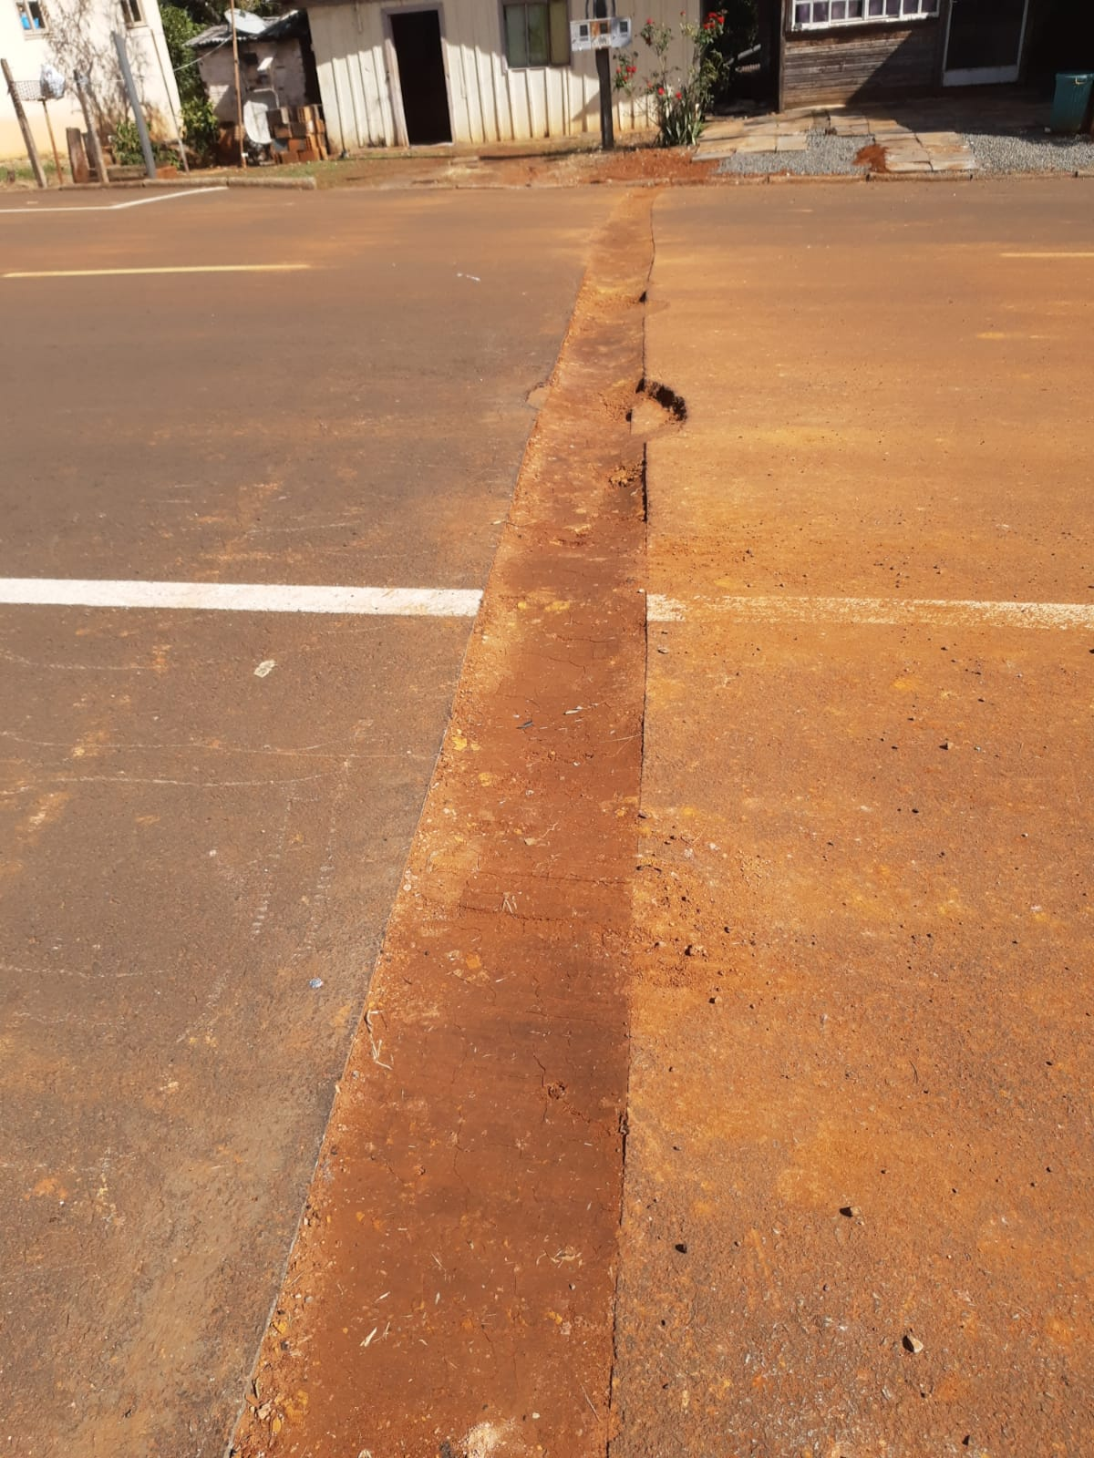

Na Rua: Prudente de Moraes próximo a Escola Ida Kummer, em frente ao mercado LMS.

Segue imagens: 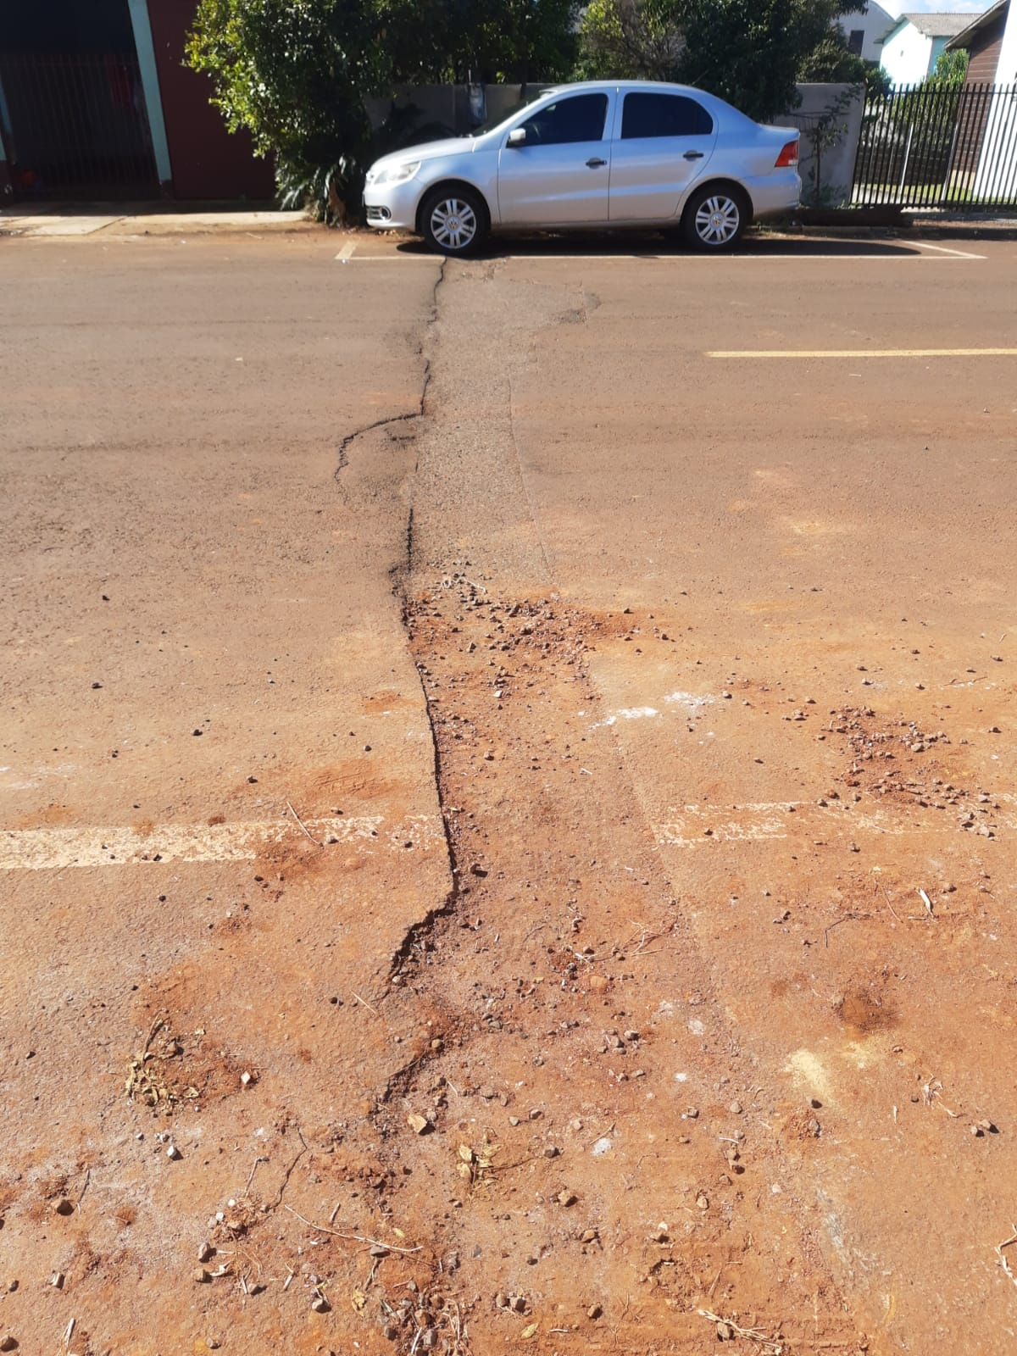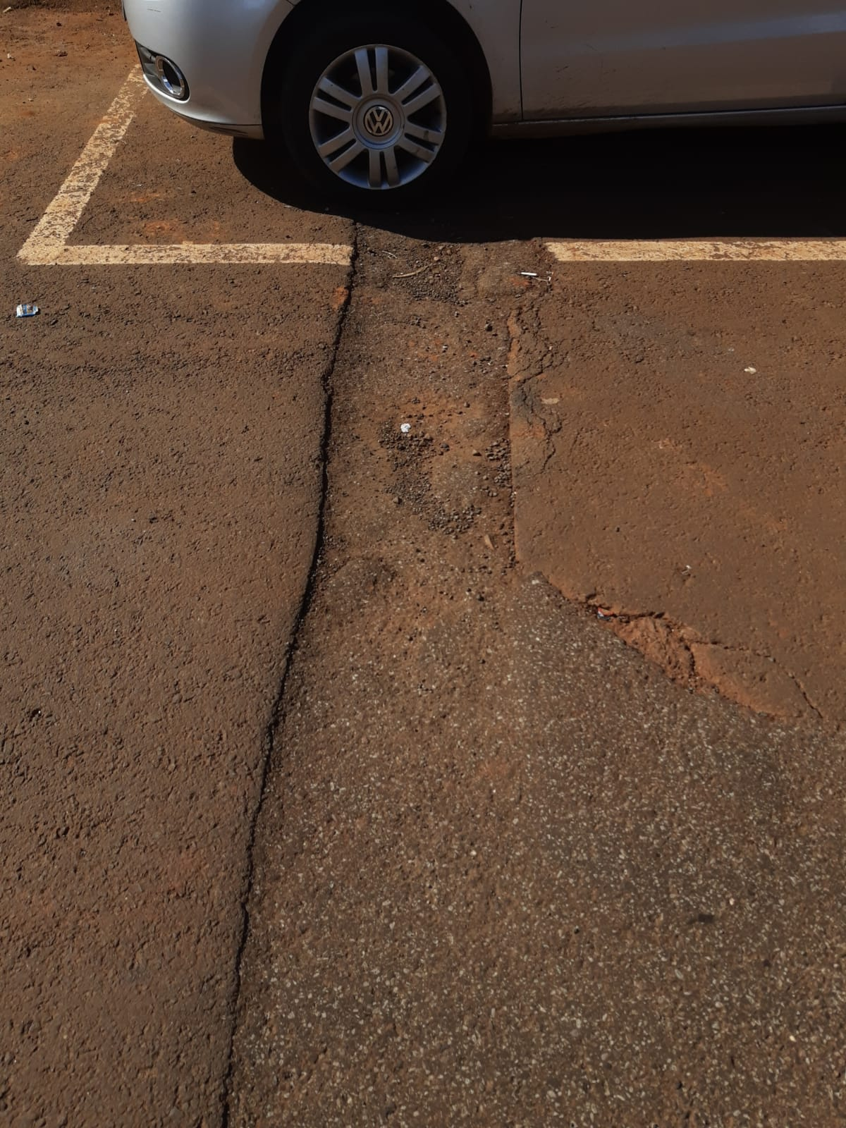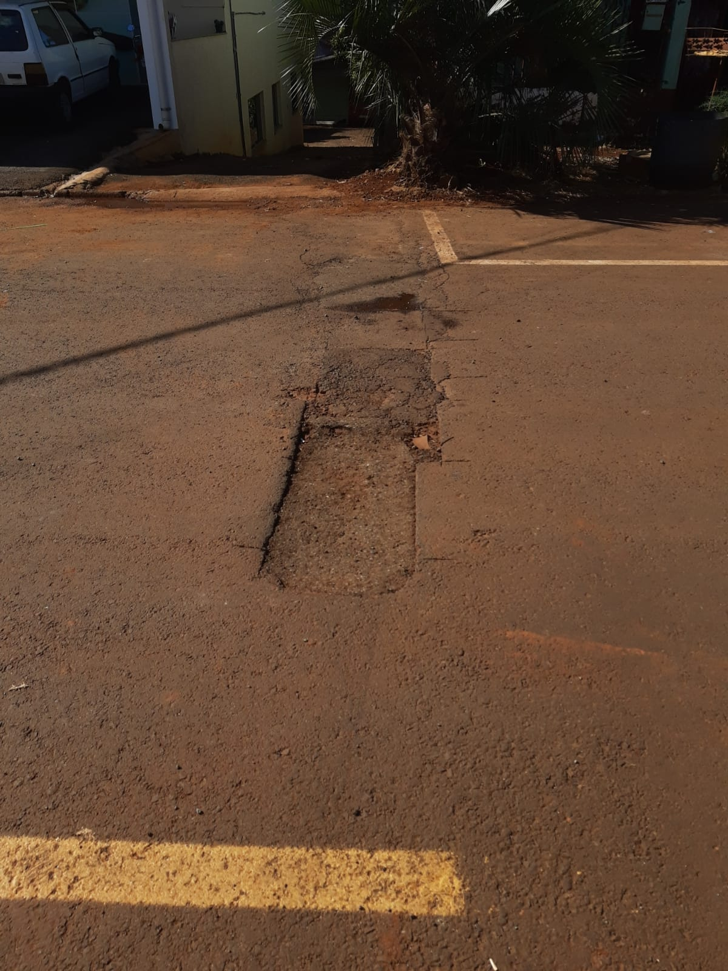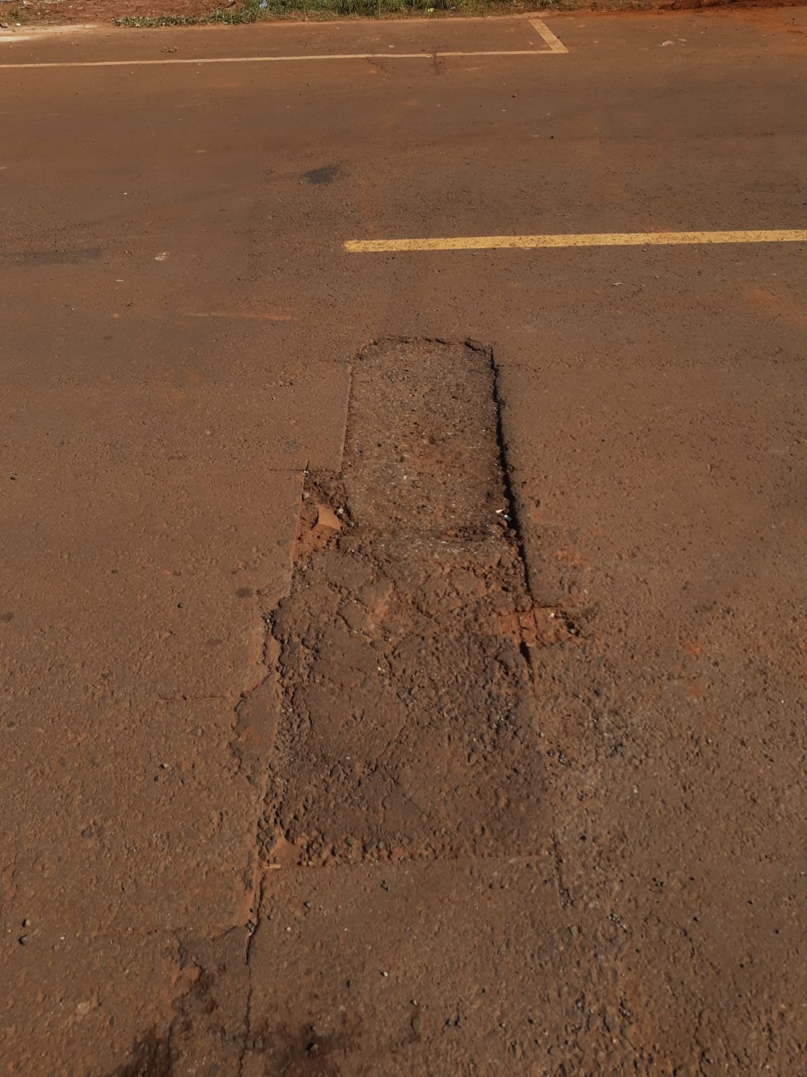

**JUSTIFICATIVA:**

Trata-se de pedido popular, dos moradores dessas localidades, dos motoristas do transporte escolar e do pais dos estudantes, justificando falta de segurança na trafegabilidade da via, pois ambos os pontos estão com rebaixamento da pista.

**Sala das Sessões da Câmara de Renascença, aos 10 de Abril de 2023.**

**Vanderson Rodrigo Zanini**

**Vereador Proponente**

**Gilmar Schmidt Marcos Antonio Valandro**

**Vereador Apoiador Vereador Apoiador**

**Luiz Carlos de Souza Vieira Lopes Adão Petriz de Oliveira**

**Vereador Apoiador Vereador Apoiador**